NOTA DE PRENSA
IBEROSTAR CELEBRA
EL DÍA MUNDIAL DEL MEDIO AMBIENTE

- IBEROSTAR Hotels & Resorts celebrará el próximo 5 de junio el día más importante para la acción ambiental positiva de Naciones Unidas, que este año lucha por preservar la vida salvaje de nuestro planeta.

- La cadena, que apoya esta iniciativa por segundo año consecutivo, ha programado diferentes acciones en los más de 100 hoteles que tiene repartidos por todo el mundo.

Palma de Mallorca, 1 de junio de 2016. Un año más, IBEROSTAR Hotels & Resorts participará en el Día Mundial del Medio Ambiente, la principal campaña impulsada por Naciones Unidas para sensibilizar a la población sobre la importancia de preservar el medio ambiente. Desde sus inicios en 1974, cada 5 de junio se celebra en más de 100 países este día especial cuyo objetivo es fomentar internacionalmente la protección de nuestro entorno.


El lema de este año para el DMMA – Lucha por la vida salvaje – gira en torno al comercio ilegal de especies y se centra en todas aquéllas que están en peligro de extinción. Tratándose de uno de los problemas medioambientales que más se ha acelerado en los últimos años, la campaña invita a todos los ciudadanos a tomar medidas para ayudar a protegerlas para las generaciones futuras.

IBEROSTAR quiere contribuir a esta iniciativa desde todos sus establecimientos poniendo en marcha un amplio programa de actividades cuyo objetivo es concientizar a sus huéspedes de la importancia y el cuidado del medio ambiente. Entre las iniciativas desarrolladas por la compañía, están previstas sesiones informativas con dinámicas de grupo sobre diferentes temáticas sostenibles y acerca de la política ambiental de la compañía. A través de esta iniciativa se abordarán actuaciones más locales que lleva a cabo para proteger la vida salvaje, como es el caso del proyecto para la protección de los nidos de tortugas blancas que se desarrolla en el hotel IBEROSTAR Cancún, en México.
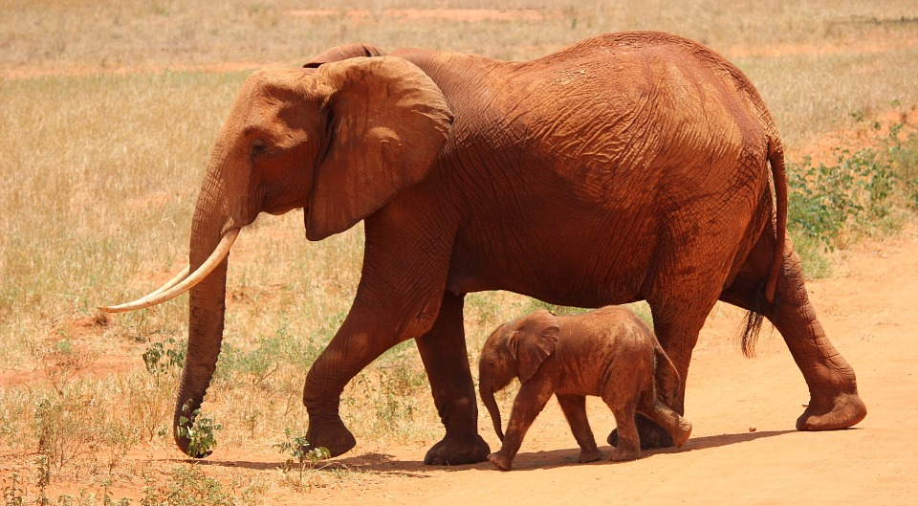
Entre las actividades que se van a desarrollar en los hoteles IBEROSTAR en América, destacan:

- Acciones de reforestación, en las que los huéspedes infantiles podrán plantar árboles en áreas designadas por el hotel.

- Recorridos guiados para que los más pequeños puedan apreciar la fauna y la flora del hotel, con un posterior concurso de dibujo bajo la temática “rescate y protección de la vida salvaje”.

-Limpiezas de playas con la participación de empleados, colaboradores y huéspedes (IBEROSTAR Praia do Forte).

Por otro lado, en la zona de EMEA (Europa, Oriente Próximo y África), los hoteles IBEROSTAR también se sumarán a esta iniciativa con diversas actividades:

- En los Miniclub los niños de 4 a 12 años podrán aprender a crear instrumentos musicales y disfraces con materiales reutilizados que posteriormente se presentarán en un desfile, mientras que en los Maxiclub (de 13 a 17 años) disfrutarán con yincanas inspiradas en la temática ambiental y se les enseñará a confeccionar marionetas a partir de materiales reciclados, para luego participar en una representación de teatro todos juntos.

- Pláticas formativas sobre los animales en peligro de extinción. En éstas los participantes contarán con imágenes de diferentes animales y aprenderán a distinguir los que corren el peligro de desaparecer de los que no, y recibirán información sobre la caza furtiva y el comercio ilegal de animales.

- Talleres didácticos para difundir la importancia del reciclaje mediante juegos deportivos. Los participantes jugarán con residuos que han de depositarse en los contenedores correspondientes, según el tipo de reciclado al que van destinados.

Esta iniciativa está integrada dentro del programa de responsabilidad social corporativa del GRUPO IBEROSTAR, a través del cual la compañía participa en aquellas acciones dirigidas a promover el cuidado del medio ambiente.

Sobre IBEROSTAR Hotels & Resorts

IBEROSTAR Hotels & Resorts es la cadena hotelera vacacional fundada en Palma de Mallorca (Islas Baleares, España) por la familia Fluxà en 1986. Parte integrante del GRUPO IBEROSTAR, uno de los principales consorcios turísticos españoles y con más de 80 años de historia, IBEROSTAR Hotels & Resorts dispone en la actualidad de más de 100 hoteles de cuatro y cinco estrellas en 16 países en todo el mundo.

Para más información: iberostar.com

Oficina de Prensa de IBEROSTAR en México – Edelman
Tel: +55 5350 1500
Angélica Gutiérrez (angelica.gutierrez@edelman.com)
Allan Venegas (allan.venegas@edelman.com)

